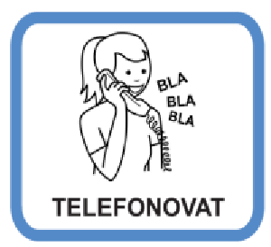
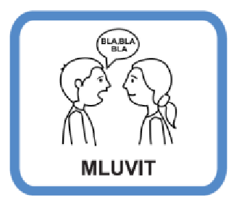
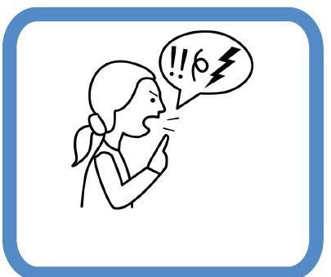
NĚCO SE VÁM TADY NELÍBÍ?

MŮŽETE PODAT STÍŽNOST!
JAK?

ŘEKNĚTE, CO SE VÁM NELÍBÍ

NAPIŠTE, CO SE VÁM NELÍBÍ 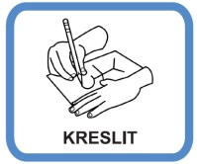

KOMU A KAM STÍŽNOST PŘEDAT?
- RODINĚ, PŘÍTELI, SPOLUBYDLÍCÍMU ČI JINÉ OSOBĚ, KTERÁ ZA VÁS ŽÁDOST VYŘÍDÍ
- PRACOVNÍKOVI VE SLUŽBĚ
- ŘEDITELI
- DO SCHRÁNKY STÍŽNOSTÍ (v přízemí – vstupní chodba)
- POŠLETE POŠTOU
ADRESA: Domov Buda, Nesměň 70, 281 44 Zásmuky
- POŠLETE EMAILEM @ INFO@DOMOVBUDA.CZ
DO KDY DOSTANETE ODPOVĚĎ?
- DO 30 DNŮ OD PŘIJETÍ STÍŽNOSTI

30

- ODPOVĚĎ DOSTANETE PÍSEMNĚ DOPISEM NEBO NA
NÁSTĚNKU V PŘÍZEMÍ
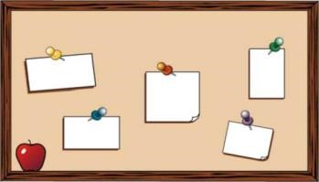
X

NÁSTĚ
KA

- POKUD BUDETE NADÁLE NESPOKOJENI, MŮŽETE STÍŽNOST ZASLAT NA TYTO ADRESY:
- Krajský úřad Středočeského kraje odbor sociálních věcí Zborovská 11 150 21 Praha 5
Vedoucí Odboru sociálních věcí
Mgr. Pavla Karmelitová
tel.: 257 280 286 e- mail: karmelitova@kr-s.cz
Jakub Šlajs, DiS.
tel.: 257 280 604 e- mail: slajs@kr-s.cz
- MPSV ČR Praha
odbor sociálních služeb
Na Poříčním právu 1/376, 128 01 Praha 2
tel.: 221 921 111 e-mail: posta@mpsv.cz, www.mpsv.cz

- Veřejný ochránce práv - ombudsman Údolní 39 602 00 Brno
tel.: 542 542 888, e-mail: podatelna@ochrance.cz

